Arsimtari: Agim Latifi Klasa: VI- 6 ora 100

Njesia mesimore : Hendboll : Loje e lire ne dy gola me vlersim

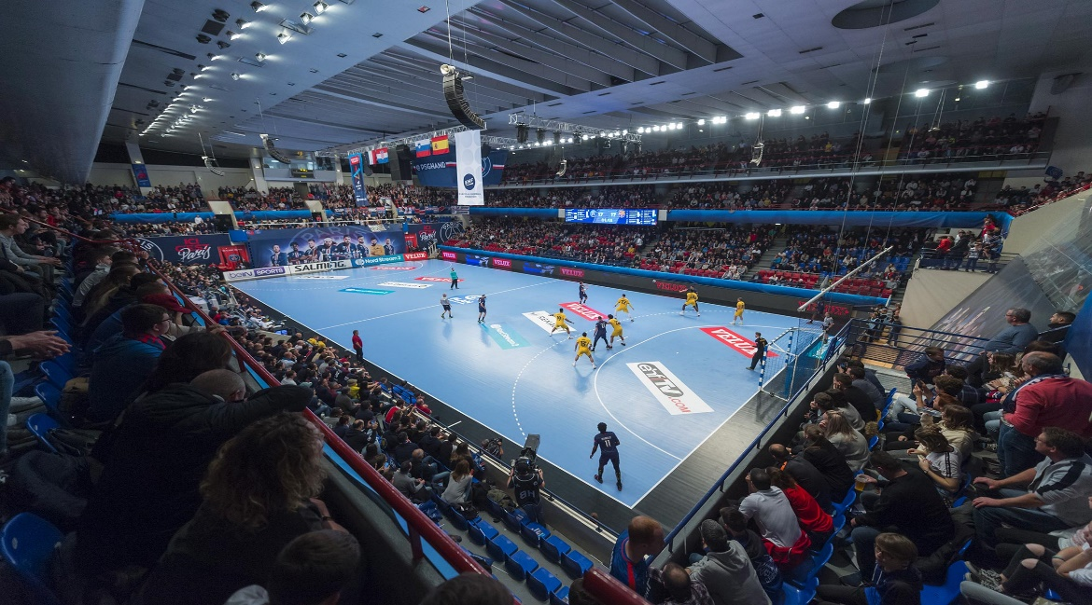
Vlerësimi i nxënësve është ndër komponentët më të rëndësishëm të kurrikulës me bazë kompetencat.
Ky vlerësim, bazuar në rezultatet e të nxënit, përfshin gjykimin për arritjet e nxënësve (njohuri, shkathtësi, vlera dhe qëndrime) përkundrejt niveleve të arritjes së kompetencave të të nxënit. Vlerësimi realizohet nëpërmjet përdorimit të instrumenteve dhe të procedurave të ndryshme të mbledhjes së të dhënave, interpretimit dhe analizës së tyre në dobi të përmirësimit të mësimdhënies
Vlersimi behet gjat lojes se lire ne oren mesimore
Fillimisht nxenesit I ndajme ne ekipe nvaret sa eshte numri I nxenesve ne klasa
dhe e shikojme a mundet ti vlersojm te gjith gjat nje ore mesimore apo duhet ta kemi edhe oren e ardhshme te njejten ore mesimore qe te mund ti vlersojme te gjith nxenesit
Nxenesit duhet ti permbahen regullave te mesuara gjat oreve mesimore dhe ta kuptojme se sa I kane mesuar dhe kuptuar ato dhe sa I zotrojn gjat lojes

Arsimtari: Agim Latifi Klasa: VI- 6 ora 101-102
Njesia mesimore : Valle popullore sipas zgjedhejes se lire

Republika e Maqedonisë ka trashëguar një burim të madh kulturor dhe folklorik.
Vallet dhe lojërat popullore prezantohen zakonisht me muzikë me vlerë të madhe artistike, të cilat mundësojnë që lëvizjet të përsëriten.
Në këtë mënyrë ushtrimet bëhen më eﬁkase dhe rritet qëndrueshmëria ﬁzike e trupit dhe zhvillimi i ndjenjës për elegancë.
Elementet nga lojërat dhe vallëzimet popullore duhet të ushtrohen estetikisht.
Për t’i përsos elementet themelore të valleve dhe vallëzimeve popullore vëmendje të madhe duhet t’i kushtohet elegancës dhe lëvizjes së trupit
. Vallet zakonisht luhen në rreth, me lëvizje në të djathtë.
Te vallet mashkullore është karakteristike se janë më dinamike nga vallet që i luajnë femrat, pasi ka më tepër kërcime dhe ulje në gjunjë.
Vallet që i luanë femrat janë më të qeta dhe më elegante duke luajtur në gishta dhe me gjysmën e tabanit. Vallet më të njohura maqedonase janë: ,,Vallja e lehtë”, ,,Vallja e rëndë”, ,,Vallja e kallanxhoit”,, ,,Vallja e nuses”, ,,Vallja e Egjeut” dhe shumë të tjera.
Kapja për dore ,Kapja për shpatulla , Kapja për brezi
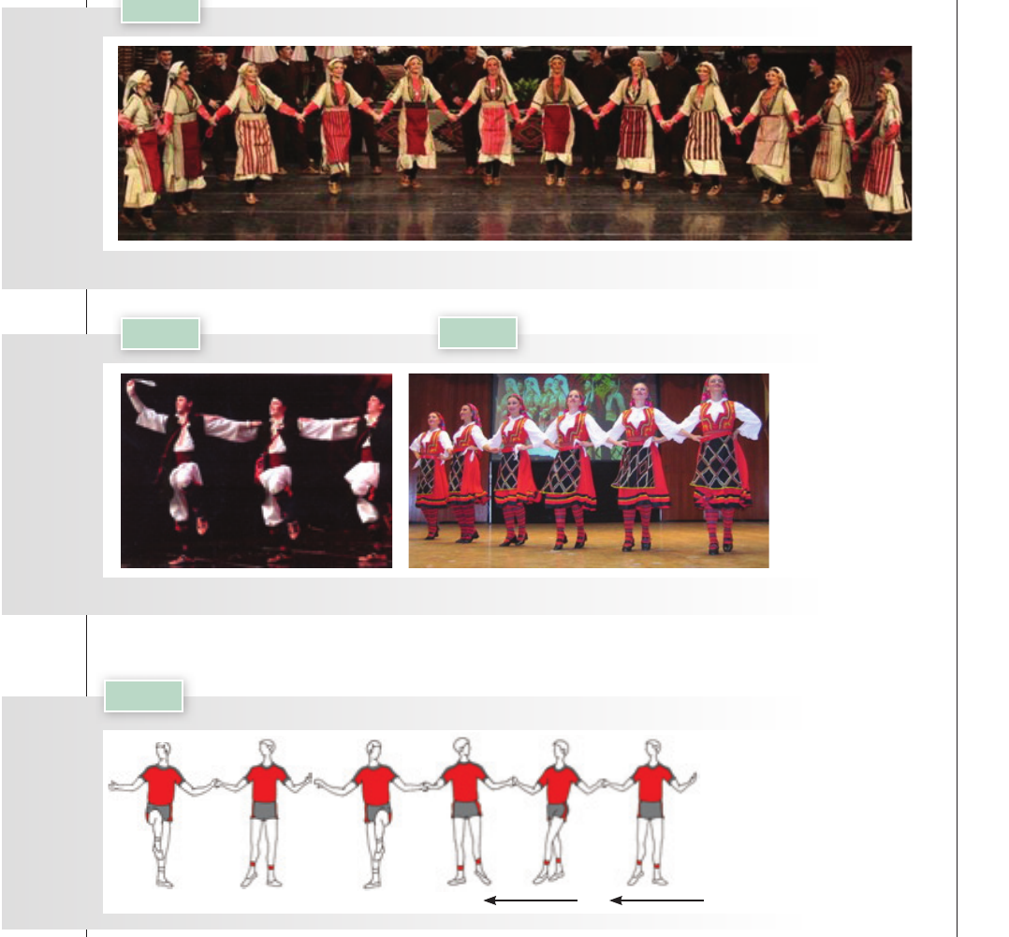

Pyetje :
1Cilat valle popullore luhen në Maqedoni?
2.Permendi disa aftesi motorike te cilat riten-zhvillohen gjat vallesimit

